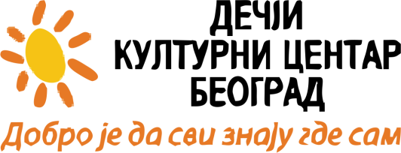

MALA ŠKOLA POZORIŠTA
Kako bi pomogao nastavnicima da se s više znanja i samopouzdanja bave dramskim radom i unaprede kvalitet školskih pozornica, BAZAART pokreće novi programski blok:
Mala škola pozorišta.
Škola se sastoji od niza „časova“, koji se održavaju jednom mesečno u redovnom terminu, a posvećeni su pojedinim segmentima dramskog i pozorišnog rada. „Predmeti“ s kojim će nastavnici moći da se upoznaju su: dramaturgija, režija, gluma, scenski pokret, dikcija i tehnika glasa, dizajn scene i kostima, pozorišna muzika i rad sa publikom.
„Časovi“ sadrže i teorijski i praktični segment: počinjemo predavanjem o temi, a nastavljamo razgovorom i malom radionicom. „Profesori“ su istaknuti i iskusni umetnici i stručnjaci u ovim oblastima.
Prvi „čas“ Male škole pozorišta održaće se u utorak, 24. oktobra u 19.00 i biće posvećen dramaturgiji.
Vodiće ga Mila Mašović Nikolić, dramaturg Malog pozorišta „Duško Radović“.
Teme predavanja su:
- Šta je to dramaturgija
- Šta podrazumeva dramaturgija u dečjem pozorištu
- Kako se piše dramski tekst
- Kako dramatizovati književni predložak
- Kako odabrati dramski tekst i kako ga prilagoditi za izvođenje na školskoj pozornici
Nakon predavanja, nastavnici će moći da postave pitanja „profesorki“, a potom da se opredele za jedan od dramaturških postupaka (pisanje teksta, dramatizacija, adaptacija) i da, na primerima, razrade odabranu temu u manjim radnim grupama.
„Časovi“ pozorišta održavaće se svakog četvrtog utorka u mesecu u terminu od 19.00 do 21.00, u Dečjem kulturnom centru Beograd, soba 303.
Učešće je slobodno. Program nije akreditovan, a učesnici mogu dobiti sertifikat za lični port-folio.
DOBRODOŠLI!
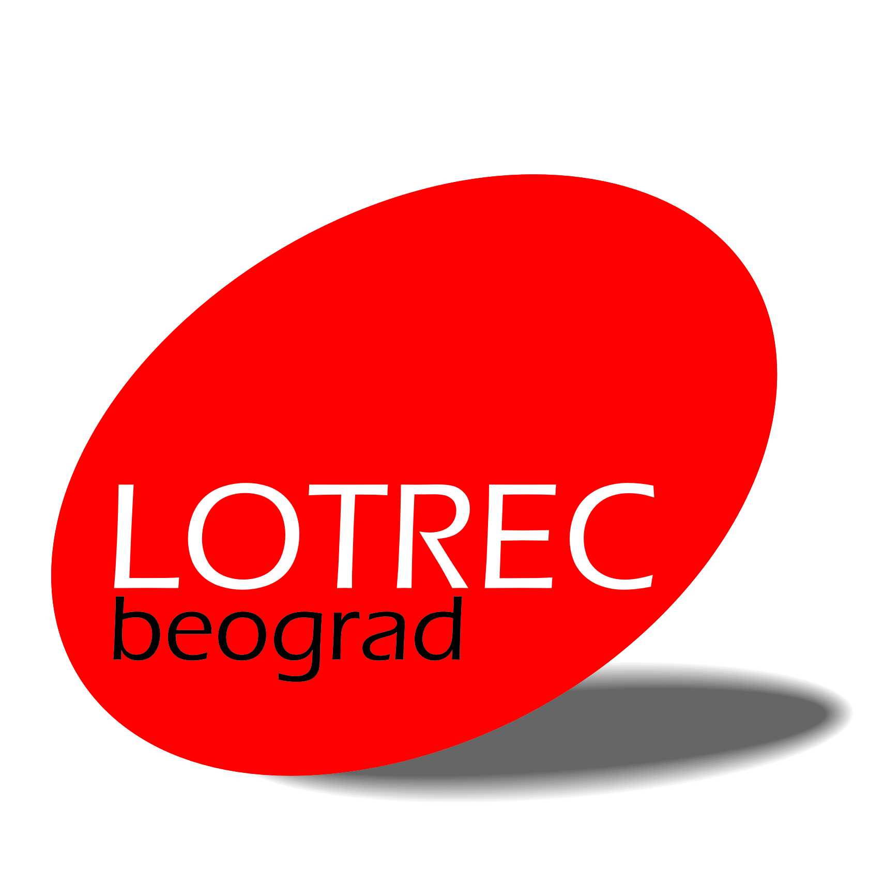
Mala škola pozorišta je deo programa LOTREC Beograd – Centra za dramsku edukaciju nastavnika, koji, u saradnji s Dečjim kulturnim centrom Beograd, vodi BAZAART.

